

**Diplomski studij**

**Informacijska i komunikacijska tehnologija**

**Računarstvo**

Telekomunikacije i informatika  
Obradba informacija  
Računalno inženjerstvo

**Internet stvari  
  
SeizmoStat**

**Projekt**

**Lovro Jakić**

**Nika Šljubura**

**Hrvoje Benčić**

**Marin Teskera**

**Dino Gržanov**

**Andro Kosanović**

**Ak.g. 2023./2024.**

**Sadržaj**

1. Uvod 3

2. Opis rješenja 3

3. IoT platforma 4

4. Korisničke aplikacije 4

# Uvod

* Osnovno o usluzi
* Koji senzori?
* Koji aktuatori?
* Opisati min. 2 slučaja uporabe
  + *Primjer: upravljanje osvjetljenjem ovisno o prisutstvu korisnika u prostoriji i trenutnoj razini osvjetljenja; prikaz podataka o kvaliteti zraka u gradovima*
* Navesti slične projekte

# Opis rješenja

* Opisati funkcionalnosti pojedinih komponenti
  + Senzorski čvor
  + (Aktuatori)
  + (Mrežni prilaz)
  + IoT platforma
  + Korisničke aplikacije
* Protokoli za komunikaciju između pojedinih komponenti
* *Primjer skice rješenja:*
  + *Navesti protokole koji se koriste*
  + *Navesti entitete u mreži (poslužitelj, mrežni prilaz, IoT uređaji sa senzorima, ...)*
  + *Prikazati vrste korisničkih aplikacija*
  + *Prilagoditi svojem rješenju, obavezno je imati poslužitelj (cloud platforma), korisničke aplikacije i senzore, mogu se koristiti različiti komunikacijski protokoli*

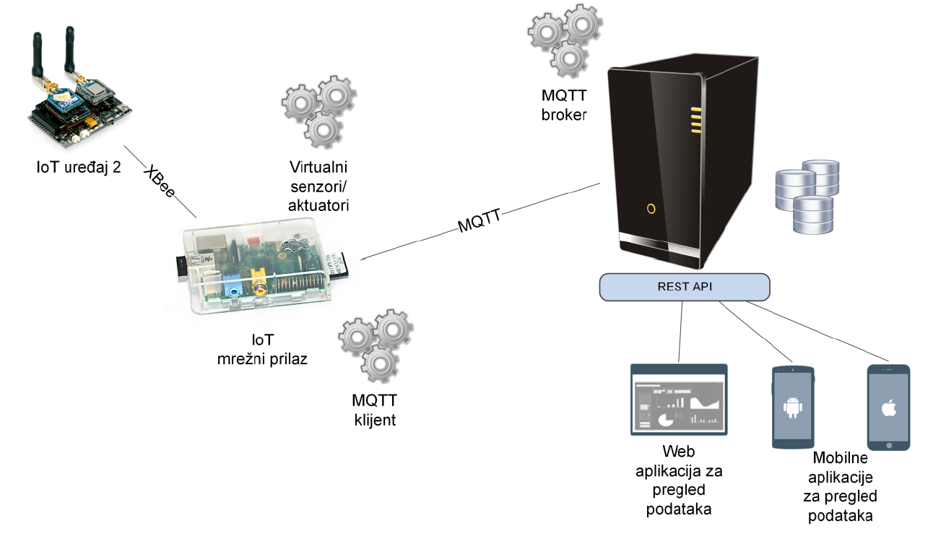

* Implementacijski detalji
  + Koji senzori/aktuatori su se koristili?
    - Tip senzora ako su se koristili fizički senzori
    - Opisati način simulacije ako su se senzorske vrijednosti simulirale
  + Kako je omogućena komunikacija između komponenti?
    - Koji radni okviri su se koristili (npr. *Californium* za CoAP, *Mosquitto* za MQTT i sl.)

# IoT platforma

* Koja se IoT platforma koristitila?
* Osnovno o IoT platformi, osnovne mogućnosti
* Naplata korištenja (free trial, ostale opcije?)
* Koje su se mogućnosti IoT platforme koristile?
* Kako su se konfigurirali resursi (senzori/aktuatori) spojeni na platformu?
  + Prikazati kod/*screenshot*

# Korisničke aplikacije

* Koje korisničke aplikacije su razvijene?
* Izgled korisničkih aplikacija (prikaz osnovnih elemenata, npr. grafovi, izbornici, ...), napravite *screenshotove*
* Koje tehnologije su korištene?
* Najznačajniji implementacijski detalji